Министерство науки и высшего образования Российской Федерации
Федеральное государственное автономное образовательное учреждение
высшего образования
«Уральский федеральный университет
имени первого Президента России Б.Н. Ельцина»

Институт радиоэлектроники и информационных технологий – РТФ
Школа бакалавриата

ОТЧЕТ

По проекту
«Разработка сайта для создания застройки территории с подгрузкой открытых картографических библиотек/баз данных»

по дисциплине «Проектный практикум»

Заказчик: Чекалова Э.Р.
Куратор: Кузнецов Д.С.
Менеджер проектов ООО «ИнПАД»
Студенты команды NyashDEV:
Коновалова К.В.
Мажирин А.А.
Матевосян А.В.
Стахеев С.Д.
Фролова Е.В.

Екатеринбург, 2025
СОДЕРЖАНИЕ

ВВЕДЕНИЕ 3
1 Основная часть 5
1.1 Теория и проблематика 5
1.2 План работы над проектом 6
1.3 Исследования 7
1.3.1 Анализ целевой аудитории 7
1.3.2 Анализ аналогов 9
1.3.3 Анализ рисков 17
1.3.4 Выбор технологий 20
1.3.5 Общее описание работы команды 21
1.3.6 Описание работы тимлида/аналитика 22
1.3.7 Описание работы web-дизайнера 24
1.3.8 Описание работы frontend-разработчика 25
1.3.9 Описание работы backend-разработчика 26
1.3.10 Описание работы DevOps-инженера 28
1.4 Результаты работы 29
ЗАКЛЮЧЕНИЕ 32
СПИСОК ИСПОЛЬЗОВАННЫХ ИСТОЧНИКОВ 33
Приложение A (обязательное) Календарный план 34

ВВЕДЕНИЕ

Основная проблема пользователей – сложность самостоятельной эффективной оценки потенциала земельного участка. В связи с этим они рискуют не рационально распределить свои ресурсы и потерять время и финансы. Цель проекта – разработать сервис, с помощью которого пользователи смогут визуализировать площадь возможной застройки, учитывая необходимые технико-экономические показатели, а также окружающую инфраструктуру. Это позволит пользователям принимать более обоснованные решения о покупке участков, минимизируя риски и оптимизируя инвестиции, тем самым решит их проблему.
Таким образом, функциональное назначение разработки заключается в создании и редактировании планов застройки на интерактивной карте с возможностью строить на ней объекты разных форм, изменять их показатели, сохранять и экспортировать проекты, импортировать свои модели. Система должна эксплуатироваться различными пользователями и организациями, занимающимися планированием и развитием территорий и иметь практическое применение в масштабах городов и населенных пунктов.
Основной функционал работы сервиса – создание зданий на 3D-карте, изменение некоторых параметров и просмотр подсчитанных технико-экономических показателей – был реализован в первом семестре работы над проектом. Причиной дальнейшего продолжения проекта послужил широкий потенциал развития функционала сайта для расширения возможностей пользователя при работе с нашим сервисом.
Среди направлений работы над сервисом в данном семестре были выделены: реализация подсветки пересечения зон с особыми условиями использования территорий и земельных участков, интеграция с dwg-файлами, внедрение в сервис возможности расчета инсоляции и работа с импортом внешней геометрии.
Решение всех запланированных задач в определенные календарным планом сроки и командная работа должны привести к реализации цели, а именно успешной доработке web-сервиса для создания застройки территории с подгрузкой открытых картографических библиотек/баз данных. С помощью созданного сервиса пользователи смогут с учетом необходимых параметров визуализировать потенциальную застройку территории и принимать верное решение о покупке участка.

- Основная часть

  - Теория и проблематика

Проект по разработке веб-сервиса для создания застройки территории направлен на решение актуальной проблемы оценки потенциала земельных участков. В современных условиях повышенного интереса к реализации объектов недвижимости вопросы рационального распределения ресурсов становятся особенно острыми. Существенной проблемой для инвесторов и застройщиков остается сложность самостоятельной эффективной оценки возможности застройки, что негативно сказывается как на финансовых вложениях, так и на временных затратах. Существующие решения не всегда обеспечивают полное представление о возможностях застройки, что и обуславливает потребность в разработке веб-сервиса.
На данный момент процесс оценки земельных участков нуждается в интеграции современных технологий. Например, использование 3D-моделирования и анализа картографических данных позволит создавать более точные прогнозы и улучшит визуализацию будущих объектов.
Разрабатываемый проект предлагает решение, которое позволит пользователям визуализировать и анализировать потенциал земельных участков с учетом всех необходимых факторов. Создаваемый веб-сервис на основе интерактивной карты предоставит возможность не только разработки и редактирования планов застройки, но и интеграции данных о земельных участках, что, в свою очередь, будет способствовать более обоснованным и информированным решениям о покупке.
Таким образом, проект не только соответствует современным требованиям рынка, но и решает ключевую проблему: недостаток доступных инструментов для оценки земельных участков, что минимизирует риски, связанные с инвестициями в недвижимость, и оптимизирует использование финансовых ресурсов. Система будет полезна как отдельным пользователям, так и организациям, занимающимся планированием и развитием территорий, обеспечивая практическое применение.

  - План работы над проектом

Для реализации поставленной цели был определен ряд задач, которые предстояло решить. Для этого был разработан календарный план проекта (приложение А). Вся работа над проектом была разделена на три основных этапа и разбита их на более мелкие задачи, длительностью до нескольких недель каждая. Такой способ организации работы помог равномерно распределить задачи по временным промежуткам и между участниками.
На первом этапе работы над проектом предстояло решить следующие основные задачи:
- формулирование путей дальнейшего развития сервиса;
- распределение обязанностей между участниками команды;
- работа над лендингом сайта;
- доработка функциональности слоев;
- доработка функциональности инструментов работы со зданиями;
- отображение кадастровой карты и ЗОУИТов.
На втором этапе работы над проектом предстояло решить следующие основные задачи:
- определение последовательности действий пользователя при работе с инсоляцией;
- работа над дизайном отображения импорта слоев для пользователя;
- отображение пересечения участков с ЗОУИТами и другой геометрией;
- работа над функциональностью импорта пакетов слоев;
- реализация снаппинга геометрии при ее создании;
- переезд на новую виртуальную машину.
На третьем этапе работы над проектом предстояло решить следующие основные задачи:
- работа над дизайном интерфейса инсоляции;
- подключение расчета инсоляции на сервис;
- создание итогового отчета работы над проектом;
- создание презентации для защиты проекта;
- полировка.

  - Исследования

    - Анализ целевой аудитории

Для общего анализа целевой аудитории был использован метод «5W Шеррингтона». Следуя этому методу, были проанализированы 5 вопросов: «What?», «Who?», «Where?», «When?», «Why?». Этот метод помог составить портрет среднестатистического пользователя сервиса и определить его основные потребности. Рассмотрим каждый из пунктов:
- What? (Что?). В этом пункте был рассмотрен основной продукт, который предстояло продвигать.
Продукт представляет собой инструмент для планирования и визуализации застройки территории, который предоставляет доступ к актуальным картографическим данным и библиотекам, позволяющим анализировать местность. Он предлагает возможность создавать и редактировать планы застройки в удобном интерфейсе, а также обеспечивает эффективный анализ земельных участков, включая правовые и экологические аспекты.
- Who? (Кто? Кому?). В этом пункте был конкретизирован потенциальный потребитель.
Пользователи сервиса разнообразны и включают девелоперов, которые занимаются строительством и планированием территорий, архитекторов, изучающих взаимодействие с пространством и проектированием, государственные организации, ответственные за планирование и регулирование застройки, исследователей — ученых и аналитиков в области географии и урбанистики, а также частных пользователей, то есть граждан, интересующихся благоустройством своего региона.
- Where? (Где?). В этом пункте были обозначены обстоятельства, при которых происходит «встреча» с пользователями, то есть точки соприкосновения пользователей с продуктом.
Так как сервис предназначен для создания макета застройки территории, пользователи будут использовать его непосредственно в офисах архитектурных компаний или у себя дома при помощи компьютера.
- When? (Когда?). В этом пункте было конкретизировано, когда продукт нужен потребителю.
Сервис понадобится пользователю тогда, когда у него появится потребность в принятии решения о застройке территории. Также у него может возникнуть необходимость использовать сервис в различные фазы проекта — от идеи до реализации и дальнейшего обслуживания.
- Why? (Почему?). В этом пункте была отмечена мотивация пользователей воспользоваться продуктом.
Мотивация пользователей связана с необходимостью оптимизации процессов проектирования и застройки, увеличением доступности информации для принятия грамотных решений, снижением затрат времени и ресурсов на проектирование благодаря использованию цифровых инструментов, а также удовлетворением потребностей в прозрачности и открытости данных в сфере застройки.
Анализ целевой аудитории с помощью методологии 5W показывает, что разработка веб-сервиса имеет потенциал для привлечения разнообразной аудитории — от профессионалов в сфере архитектуры и строительства до заинтересованных граждан. Это создаёт возможность для ведения активного диалога между участниками рынка и улучшения качества проектирования застроенных объектов.
Таким образом, обобщая все вышесказанное, определим целевую аудиторию сервиса следующим образом: компании или частные лица, которым необходимо максимизировать потенциал участка застройки и принять решение о его покупке.

    - Анализ аналогов

В качестве аналогов проекта «Разработка веб-сервиса для создания застройки территории с подгрузкой открытых картографических библиотек/баз данных» были рассмотрены следующие сервисы:
- TestFit – инструмент для быстрой генерации проектных решений для недвижимости. Он помогает архитекторам и девелоперам проверять множество вариантов планировки и находить оптимальные решения в короткие сроки;
- Archistar – программное обеспечение для анализа земельных участков и проектирования зданий с использованием ИИ. Оно помогает находить оптимальные варианты застройки и улучшать градостроительное планирование;
- Architectures – приложение, которое фокусируется на визуализации и дизайне архитектурных проектов. Оно помогает архитекторам создавать более качественные и привлекательные дизайны;
- Arcol – платформа для управления проектами и коллаборации в архитектурном дизайне. Она соединяет команды и обеспечивает более эффективное управление проектами.
Каждое из этих приложений связано с архитектурой, строительством и дизайном, и они используют технологии, такие как искусственный интеллект и облачные вычисления.
Перечисленные приложения были проанализированы и сравнены по следующим параметрам:
- функциональность (Какие инструменты и функции предоставляет?);
- качество визуализации (Насколько качественно приложение отображает графику и модель?);
- удобство использования (Насколько интуитивно понятен интерфейс?);
- интеграция (Как приложение интегрируется с другими программами и системами?);
- ТЭП (Какие технико-экономические показатели учитывает приложение при постройке модели?);
- поддержка форматов (Какие форматы файлов поддерживаются для импорта и экспорта? (например, dwg, dxf, fbx));
- производительность (Как быстро работает приложение на различных устройствах, какие требования к оконечному устройству?);
- ценовая политика (Какова структура цен, есть ли бесплатный доступ, подписка или разовая оплата?).
В результате анализа была составлена сравнительная таблица 1.
Таблица 1 – Анализ аналогов
Критерии сравнения | Arcol | Architectures | TestFit | Archistar
Функциональность (Какие инструменты и функции предоставляет?) | Arcol предлагает разнообразные инструменты для проектирования, включая моделирование 2D и 3D, создание и редактирование геометрических объектов, анализ и расчеты конструкций | Приложение предлагает инструменты для 3D-моделирования, визуализации зданий, текстурирования, а также инструменты для планирования и анализа проектов. Может включать библиотеки готовых объектов и материалов, поддержку анализа освещения и вентиляции. Однако имеет достаточно ограниченные возможности для профессионалов | Генерация планов этажей, анализ земельных участков, оценка плотности застройки, оптимизация расположения помещений, моделирование различных вариантов застройки. Некоторые пользователи отмечают, что не хватает гибкости в настройках элементов дизайна | Archistar предлагает различные инструменты для проектирования зданий, включая генерацию архитектурных моделей на основе заданных параметров, анализ условий застройки и автоматизированное создание концептуальных планов. Также доступны функции для анализа солнечной инсоляции и оценки потенциальной стоимости объектов
Качество визуализации (Насколько качественно приложение отображает графику и модель?) | Приложение обеспечивает высокое качество изображения, поддерживая реалистичное отображение материалов и освещения. Оно позволяет пользователям настроить параметры рендеринга для достижения необходимого уровня детализации | Приятная графика, но может уступать аналогичным приложениям по уровню детализации | Вы можете видеть модели зданий в различных ракурсах и с различных уровней детализации, что помогает лучше понимать проект на всех этапах, однако приложение предлагает упрощенные функции в плане визуализации | Приложение предоставляет высококачественные 3D-рендеры и визуализации. Модели отображаются с детализированной графикой, что помогает пользователям оценить проект еще на этапе планирования
Удобство использования (Насколько интуитивно понятен интерфейс?) | Некоторые пользователи могут столкнуться с трудностями при обучении работе с программой. Руководства и обучающие материалы часто доступны, что упрощает процесс освоения. Навигация по функциям также хорошо организована | Интерфейс может быть интуитивным для профессионалов, но новичкам может потребоваться время на изучение. Предоставление обучающих материалов и руководств может значительно улучшить пользовательский опыт | Интерфейс TestFit достаточно интуитивно понятен, что позволяет пользователям быстро интегрироваться в работу. Наличие визуальных подсказок и заранее настроенных шаблонов облегчает процесс проектирования | Интерфейс достаточно интуитивно понятен, с понятной навигацией и множеством инструментов, освоение которых не требует много времени. Однако некоторым пользователям может потребоваться время для полного привыкания к специфическим функциям
Интеграция (Как приложение интегрируется с другими программами и системами?) | Arcol хорошо интегрируется с различными системами. Имеется возможность экспорта/импорта из популярных CAD-программ, поддержка API для связи с другими приложениями, интеграция с системами управления проектами | Поддерживает интеграцию с некоторыми CAD-системами, но не так широко, как другие приложения | TestFit интегрируется с такими популярными программами, как Revit и AutoCAD, что упрощает перенос данных между системами и совместную работу над проектами | Archistar интегрируется с другими программами, такими как CAD-системы (AutoCAD и другие), а также с ПО для анализа данных и управления проектами, что позволяет легко экспортировать и импортировать данные
ТЭП (Какие технико-экономические показатели учитывает приложение при постройке модели?) | Приложение учитывает следующие технико-экономические показатели: стоимость материалов и работ, расчет рабочей нагрузки, оценка жизненного цикла проекта, адаптация под конкретные промышленные стандарты | Приложение может учитывать такие параметры, как стоимость материалов, временные затраты, энергетическая эффективность зданий, что позволяет проводить анализ жизненного цикла проекта | Приложение учитывает ряд технико-экономических показателей, таких как: площадь застройки, плотность жилых единиц, расходы на строительство, прогнозирование прибыли от аренды | Приложение учитывает различные технико-экономические показатели, включая плотность застройки, площади помещений, стоимость строительства, а также экологические характеристики проектируемых объектов
Поддержка форматов (Какие форматы файлов поддерживаются для импорта и экспорта? (например, .dwg, .dxf, .fbx)) | Arcol поддерживает множество форматов для импорта и экспорта, включая: dwg (AutoCAD), dxf (Drawing Exchange Format), fbx (Filmbox), obj (Wavefront) и другие форматы, что делает его совместимым с различными системами | Поддерживает такие форматы, как dwg, dxf, fbx, а также часто obj и 3ds для 3D-моделей. Возможность экспорта в PDF и изображениях для отчетов и презентаций. | TestFit поддерживает различные форматы для импорта и экспорта, включая: dwg, dxf, fbx, obj и другие форматы, что обеспечивает гибкость в работе с проектами | Archistar поддерживает различные форматы файлов для импорта и экспорта, такие как dwg, dxf, fbx, что позволяет легко работать с другими архитектурными инструментами и системами. Однако возможны проблемы с полным импортом/экспортом сложных файлов из других программ
Производительность (Как быстро работает приложение на различных устройствах? Какие требования к оконечному устройству?) | Для оптимальной производительности рекомендуется использование многоядерных процессоров и достаточного объема оперативной памяти. Минимальные системные требования могут включать: 8 ГБ ОЗУ, графическую карту среднего уровня, SSD для повышения скорости работы | Приложение должно оптимально работать на мощных устройствах, требования могут варьироваться от стандартных (для офисных ПК) до высоких (для мощных рабочих станций с графическими картами для рендеринга) | Приложение хорошо оптимизировано и работает на большинстве современных устройств. Для стабильной работы рекомендуется использовать мощные графические карты и достаточный объем оперативной памяти. Минимальные требования могут варьироваться, но в целом для комфортной работы потребуется современный ноутбук или ПК | Приложение демонстрирует хорошую производительность на современных устройствах, однако может иметь определенные затруднения на устаревших машинах. Рекомендуются устройства с достаточным объемом оперативной памяти и мощной графикой для оптимального использования
Ценовая политика (Какова структура цен? Есть ли бесплатный доступ, подписка или разовая оплата?) | Ценовая структура может включать бесплатный пробный период для новых пользователей, подписка на ежемесячной или годовой основе, возможность одноразовой покупки с учетом всех обновлений. Цены могут варьироваться в зависимости от функционала и поддержки | Как правило, существует бесплатная пробная версия, подписка (ежемесячная или годовая) и разовая оплата. Некоторые предложения могут включать скидки для студентов или образовательных учреждений. Подписка или разовая оплата могут быть высокими по сравнению с аналогичными программами | TestFit предлагает различные модели оплаты, включая подписку и возможность разовой лицензии. В качестве пробного варианта доступна бесплатная версия или демо, что позволяет пользователям оценить инструмент перед покупкой. Цена может быть высокой для малых архитектурных бюро или индивидуальных пользователей | В Archistar присутствует модель подписки с различными уровнями доступа. Возможно наличие бесплатной версии или пробного периода, хотя доступ к полному функционалу может требовать оплаты
Особенность приложения (Что отличает его от остальных и делает более уникальным?) | Возможность работы над проектами с несколькими участниками в реальном времени | Наличие встроенной базы данных материалов и ресурсов для проектирования, что позволяет пользователям быстро и эффективно находить нужные данные для своих проектов | Автоматическое создание множества проектных решений на основе заданных параметров, а также быстрая оценка жилого и коммерческого пространства за счёт уникальных алгоритмов | Использование AI для генерации проверенных архитектурных решений, а также интеграция с геоинформационными системами для более точного планирования

Проанализировав все приложения, можно обозначить их недостатки и особенности. Анализируя функционал приложений конкурентов, можно отметить, что из перечисленного будет полезным в проекте, что нет, а что можно использовать в качестве перспектив развития.
Рассмотрим «минусы» конкурентов как возможность стать более конкурентоспособными и усовершенствовать продукт:
- используем уникальный дизайн, разработанный при помощи UI/UX;
- сделаем интерфейс приятным и понятным пользователю – сведем к минимуму количество шагов для выполнения основных операций;
- используем более обширный список технико-экономических показателей для более детальных расчетов.
Используем «особенности» конкурентов как перспективы развития нашего проекта. Если работа над данным проектом будет продлена в дальнейших семестрах, то в него также будут добавлены новые функции.

    - Анализ рисков

Анализ рисков – это важный инструмент для успешной реализации проекта. Он позволяет заранее выявить потенциальные проблемы и угрозы, чтобы подготовиться к ним, помогает определить вероятность возникновения рисков и их возможные последствия, чтобы создать стратегию по их управлению, а также помогает улучшить планирование проекта и снизить вероятность неудачных исходов.
Необходимо анализировать риски в проекте, чтобы снижать их вероятность и заранее быть готовым к негативным последствиям. Проведенный анализ представлен в таблице 2.
Таблица 2 – Анализ рисков
Выявление | Оценка риска |  |  |  | Составление плана
Риск | Причины возникновения риска | Возможные последствия | Размер возможных потерь | Вероятность риска | Стратегия управления | Воздействие на риск
Недопонимание между участниками команды | Внутренние (зависит от участников команды и/или заказчика проекта) | Риски взаимодействия (ошибки и задержки в проекте) | Допустимые (решение проблемы незначительно повлияет или не повлияет на баллы за проект) | Средняя | Снижение (плавное уменьшение негативных последствий) | Поддержание коммуникации в проекте, регулярное проведение совещаний и личных встреч команды, использование дополнительных инструментов (общая доска задач)
Несовпадение ожиданий заказчика с финальным продуктом | Внутренние (зависит от участников команды и/или заказчика проекта) | Риски взаимодействия (разочарование заказчика и низкая оценка проекта с его стороны) | Критические (ведут к потере значительной части баллов за проект) | Низкая | Уклонение (способ избежать риска при помощи активного воздейтсвия на него) | Уделить достаточно времени на этапе анализа и уточнения требований, проведение регулярных встреч с заказчиком для получения обратной связи
Задержки в сроках выполнения задач | Внутренние (зависит от участников команды и/или заказчика проекта) | Временные (пропущенные дедлайны, неоправданные ожидания и низкая оценка итерации) | Допустимые (решение проблемы незначительно повлияет или не повлияет на баллы за проект) | Высокая | Снижение (плавное уменьшение негативных последствий) | Создание реалистичного плана задач с учетом дополнительного времени и возможных задержек, равномерное распределение задач между участниками
Недостаточный для решения задач опыт участников команды | Внутренние (зависит от участников команды и/или заказчика проекта) | Риски объёмов работ (невозможность реализации части проекта) | Допустимые (решение проблемы незначительно повлияет или не повлияет на баллы за проект) | Средняя | Уклонение (способ избежать риска при помощи активного воздейтсвия на него) | Обеспечить поддержку участников и время для получения ими новых навыков для решения задач, проводить встречи для обмена опытом между участниками
Уход участника из команды | Внутренние (зависит от участников команды и/или заказчика проекта) | Риски зависимости (задержки в проекте) | Допустимые (решение проблемы незначительно повлияет или не повлияет на баллы за проект) | Низкая | Передача (перекладывание ответственности на другого участника) | Взаимозаменяемость некоторых участников команды
Недостаток мотивации в команде | Внутренние (зависит от участников команды и/или заказчика проекта) | Риски взаимодействия (ухудшение производительности ) | Допустимые (решение проблемы незначительно повлияет или не повлияет на баллы за проект) | Высокая | Снижение (плавное уменьшение негативных последствий) | Поощрение и признание достижений участников, обеспечение комфортной атмосферы в команде, проведение встреч для поддержания мотивации друг друга
Недооценка сложности реализации всех компонентов сайта | Внутренние (зависит от участников команды и/или заказчика проекта) | Риски объёмов работ (невозможность реализации части проекта) | Допустимые (решение проблемы незначительно повлияет или не повлияет на баллы за проект) | Средняя | Уклонение (способ избежать риска при помощи активного воздейтсвия на него) | Грамотное и равномерное распределение задач между участниками, регулярное обсуждение прогресса и взаимопомощь
Недостаточная ясность в постановке задач и требований к проекту | Внутренние (зависит от участников команды и/или заказчика проекта) | Риски взаимодействия (неоправданные ожидания заказчика и низкая оценка проекта) | Критические (ведут к потере значительной части баллов за проект) | Низкая | Уклонение (способ избежать риска при помощи активного воздейтсвия на него) | Четкая формулировка задач и согласование технического задания с заказчиком
Ошибки в финальном продукте | Внутренние (зависит от участников команды и/или заказчика проекта) | Риски объёмов работ (неоправданные ожидания заказчика и низкая оценка проекта) | Критические (ведут к потере значительной части баллов за проект) | Низкая | Уклонение (способ избежать риска при помощи активного воздейтсвия на него) | Регулярное проведение тестирования на всех этапах разработки продукта

    - Выбор технологий

Выбор стека технологий для нашего сервиса был обусловлен рядом факторов, включая производительность, масштабируемость, существующие знания команды и интеграцию с необходимыми библиотеками. В качестве бэкенда был выбран C# с использованием .NET 9, что обеспечивает высокую скорость работы, строгую типизацию и широкие возможности для разработки API. В качестве базы данных мы выбрали PostgreSQL, известную своей надежностью, поддержкой сложных запросов и геопространственных данных, что критически важно для нашего приложения, работающего с картографией.
На фронтенде мы использовали Typescript с React для создания интерактивного и отзывчивого пользовательского интерфейса.
Отображение карты реализовано с помощью Mapbox, предоставляющего широкие возможности кастомизации и высокую производительность при работе с большими объемами данных.
Для работы с 3D-моделями и GeoJSON был выбран Three.js и Turf.js, обеспечивающие необходимую функциональность для отображения и анализа геопространственных данных.
Процессы CI/CD автоматизированы с помощью GitHub Actions, а для развертывания приложения используется Docker, что обеспечивает консистентность среды и упрощает процесс деплоя.

    - Общее описание работы команды

Работа над проектом была организована в три этапа, каждый из которых имел свои задачи. В команде была установлена четкая структура и распределены обязанности, что обеспечивало слаженное взаимодействие между участниками.
На первом этапе команда сосредоточилась на нескольких ключевых задачах, необходимых для развития сервиса. Во-первых, были предложены и сформулированы пути дальнейшего развития продукта, что позволило определить направление работ. Параллельно с этим, было произведено распределение обязанностей между участниками команды, что обеспечило четкое понимание ответственности и способствовало более эффективной работе. Также внимание было уделено работе над лендингом сайта, поскольку он играет важную роль в привлечении пользователей. В рамках улучшения основной функциональности сервиса, была проведена доработка слоев и инструментов работы со зданиями, что позволило расширить возможности пользователей. Завершающим этапом стало добавление отображения кадастровой карты и ЗОУИТов, что повысило информативность сервиса и предоставило пользователям больше данных для анализа.
На втором этапе работы команда сфокусировалась на комплексном улучшении сервиса, работая одновременно над повышением удобства для пользователя, расширением функциональности и обеспечением стабильной работы. Во-первых, для упрощения взаимодействия с инструментами сервиса, была определена последовательность действий пользователя при работе с инсоляцией и переработан дизайн отображения импорта слоев. Во-вторых, были добавлены новые возможности, такие как отображение пересечения участков с ЗОУИТами и реализация функциональности импорта пакетов слоев, значительно расширяющие возможности пользователей при работе с данными. В-третьих, для повышения точности работы с геометрией была реализована функция снаппинга. Для обеспечения надежной и производительной работы сервиса был осуществлен переезд на новую виртуальную машину.
На заключительном этапе команда сосредоточилась на завершении разработки и подготовке к защите проекта. Ключевой задачей стала работа над дизайном интерфейса инсоляции, направленная на создание удобного и интуитивно понятного инструмента для пользователей. Параллельно велась работа по подключению функциональности расчета инсоляции к сервису, обеспечивая возможность проведения расчетов непосредственно в интерфейсе. Команда также уделила внимание полировке сервиса, исправлению мелких недочетов и оптимизации. Завершающим этапом стало создание итогового отчета и презентации, в которых были отражены результаты работы над проектом.
Благодаря слаженной командной работе и общему стремлению к достижению поставленной цели проект был успешно реализован.
Таким образом, все запланированные задачи были выполнены в соответствии с календарным планом, что позволило доработать веб-сервис для визуализации потенциальной застройки и расширить его функционал. Команда продемонстрировала высокую степень взаимодействия и профессионализма, обеспечив успешное завершение проекта.

    - Описание работы тимлида/аналитика

В рамках продолжения выполнения проекта «Разработка веб-сервиса для создания застройки территории с подгрузкой открытых картографических библиотек/баз данных» тимлидом/аналитиком были выполнены следующие задачи:
- разработка календарного плана;
- формулировка текста для лендинга сайта;
- определение последовательности действий пользователя при работе с инсоляцией;
- проработка блок-схемы работы функции инсоляции;
- отслеживание промежуточных результатов команды;
- организация коммуникации команды с куратором;
- написание итогового отчета.
В рамках продолжения работы над проектом в данном семестре было выделено три основных этапа, каждый из которых был направлен на конкретные цели, при этом на протяжении всего времени осуществлялось отслеживание промежуточных результатов команды и поддерживалась регулярная коммуникация с куратором проекта.
В начале работы был разработан календарный план, ставший основой для организации дальнейшей деятельности, и позволивший четко спланировать сроки выполнения поставленных задач. Параллельно с этим была проведена работа над формулировкой текста для лендинга сайта, целью которой являлось создание привлекательного и информативного представления сервиса для потенциальных пользователей.
Основной задачей второго этапа стало углубленное изучение и проработка функциональности инсоляции. Была определена последовательность действий пользователя при работе с инструментом, что позволило сделать его более интуитивно понятным и удобным. Кроме того, была разработана блок-схема работы функции инсоляции, которая позволила детально описать алгоритм ее работы и обеспечить корректную реализацию.
Завершающим этапом работы стало написание итогового отчета, в котором были подведены итоги работы за семестр, отражены достигнутые результаты и проанализированы полученные уроки. Данный отчет стал результатом рефлексии проделанной работы и позволил оценить вклад каждого участника команды в общий успех проекта.

    - Описание работы web-дизайнера

В рамках продолжения выполнения проекта «Разработка веб-сервиса для создания застройки территории с подгрузкой открытых картографических библиотек/баз данных» дизайнером были выполнены следующие задачи:
- разработка календарного плана;
- формулировка текста для лендинга сайта;
- определение последовательности действий пользователя при работе с инсоляцией;
- проработка блок-схемы работы функции инсоляции;
- отслеживание промежуточных результатов команды;
- организация коммуникации команды с куратором;
- написание итогового отчета.
Работа дизайнера в данном семестре была разделена на три ключевых этапа, каждый из которых имел свои цели и задачи.
На первом этапе основное внимание было уделено улучшению существующих элементов интерфейса. Была проведена модернизация дизайна панели редактирования зданий и окна отображения слоев. Целью этой работы было повышение удобства использования сервиса и создание более интуитивно понятного интерфейса для пользователя.
Второй этап был посвящен разработке новых визуальных элементов. Был создан дизайн лендинга сайта, который должен привлечь новых пользователей и рассказать о преимуществах сервиса. Кроме того, был разработан дизайн отображения импорта слоев для пользователя, чтобы упростить процесс загрузки данных и сделать его более понятным.
На заключительном этапе работы был проработан визуал работы пользователя с инсоляцией, что позволило сделать этот инструмент более наглядным и удобным в использовании. Также был разработан дизайн презентации для защиты проекта, который должен представить результаты работы команды.

    - Описание работы frontend-разработчика

В рамках продолжения выполнения проекта «Разработка веб-сервиса для создания застройки территории с подгрузкой открытых картографических библиотек/баз данных» frontend-разработчиком были выполнены следующие задачи:
- реализация возможности копировать объект;
- доработка функциональности слоев;
- реализация возможности настройки слоев в админ-панели;
- отображение кадастровой карты и ЗОУИТов;
- отображение пересечения участков с ЗОУИТами и другой геометрией;
- реализация возможности импорта папки со слоями;
- реализация примагничивания геометрии при её создании;
- отображение углов нарисованной геометрии
- реализация поиска по карте
- разработка контрактов API для инсоляции.
На первом этапе работы основное внимание было уделено расширению базовой функциональности сервиса. Была реализована возможность копировать объекты, доработана функциональность слоев, а также добавлена возможность настройки слоев в админ-панели. Это позволило существенно упростить процесс управления данными и предоставило больше возможностей для настройки сервиса под конкретные нужды. Кроме того, была реализована возможность отображения кадастровой карты и ЗОУИТов, а также импорта SHP-файлов, что значительно расширило возможности пользователей по работе с геоданными.
На втором этапе усилия были направлены на улучшение взаимодействия пользователя с геоданными и расширение возможностей импорта данных. Была реализована функция отображения пересечения участков с ЗОУИТами и другой геометрией, что упростило анализ пространственных данных. Кроме того, была реализована возможность импорта папки со слоями, а также создания, импорта и работы с пакетами слоев, что позволило пользователям быстро и удобно загружать большие объемы данных. Также была реализована возможность подгрузки слоев с сервера для пользователя. Для повышения удобства работы с геометрией была реализована функция примагничивания геометрии при её создании (снаппинг), а также отображение углов нарисованной геометрии.
На заключительном этапе работы фронтенд-разработчик занимался реализацией новых инструментов работы с геометрией, отображением 3D-моделей на карте, а также «полировкой» UI для улучшения пользовательского опыта. Кроме того, была проведена работа по обновлению системы менеджмента пользователей и реализации поиска по карте. Важным этапом стала разработка контрактов API для инсоляции и реализация 3D-представления расчета, что позволило интегрировать новый функционал в сервис.

    - Описание работы backend-разработчика

В рамках продолжения выполнения проекта «Разработка веб-сервиса для создания застройки территории с подгрузкой открытых картографических библиотек/баз данных» backend-разработчиком были выполнены следующие задачи:
- добавление истории изменений проекта;
- написание тестов;
- обновление спецификации OpenAPI;
- отображение кадастровой карты и ЗОУИТов;
- разработка системы для хранения слоев и работы с ними;
- добавление «Ленивой загрузки» данных;
- оптимизация работы серверной части;
- рефакторинг кода.
На первом этапе основной фокус был сделан на повышение надежности и отслеживания изменений в проекте. Была добавлена история изменений проекта, позволяющая отслеживать все внесенные изменения и возвращаться к предыдущим версиям. Для обеспечения стабильной работы сервиса было проведено написание тестов. Для поддержания актуальной документации была проведена работа по обновлению спецификации OpenAPI. Также была реализована возможность отображения кадастровой карты и ЗОУИТов, что потребовало внесения изменений в серверную часть.
На втором этапе основные усилия были направлены на создание инфраструктуры для работы со слоями. Была разработана система для хранения слоев и работы с ними, обеспечивающая эффективное хранение и доступ к геоданным. Были разработаны эндпоинты для работы с пакетами слоев, что позволило реализовать функциональность импорта и экспорта больших объемов данных. Кроме того, был проведен рефакторинг кода для повышения его читаемости и поддерживаемости.
На заключительном этапе для повышения производительности и масштабируемости сервиса была оптимизирована работа серверной части и добавлена «Ленивая загрузка» данных, что позволило снизить нагрузку на сервер и ускорить загрузку данных для пользователя. Завершающим этапом стал рефакторинг кода, направленный на улучшение архитектуры проекта и повышение его надежности.

    - Описание работы DevOps-инженера

В рамках продолжения выполнения проекта «Разработка веб-сервиса для создания застройки территории с подгрузкой открытых картографических библиотек/баз данных» DevOps-инженером были выполнены следующие задачи:
- многократное проведение различных тестов на стенде;
- проведение сбора ошибок;
- осуществление переезда на новую виртуальную машину;
- «полировка» инфраструктуры.
На первом этапе основное внимание было уделено обеспечению стабильности и надежности работы сервиса. Для этого были проведены различные тесты на стенде, направленные на выявление потенциальных проблем и узких мест. Также была подготовлена система сбора ошибок, позволяющая оперативно реагировать на возникающие проблемы и минимизировать их влияние на работу сервиса.
Второй этап был посвящен переносу сервиса на новую виртуальную машину. Этот процесс включал в себя перенос всех необходимых компонентов и данных, а также настройку новой среды для обеспечения оптимальной производительности. После переноса были проведены повторные тесты на стенде для проверки корректности работы сервиса в новой среде. Также была обновлена система сбора ошибок для обеспечения ее работоспособности на новой виртуальной машине.
На заключительном этапе было проведено дополнительное тестирование на стенде для выявления и устранения оставшихся проблем. Кроме того, была проведена работа по «полировке» инфраструктуры, направленная на оптимизацию работы сервиса и повышение его надежности.

  - Результаты работы

Некоторые результаты работы сервиса представлены на рисунках 1, 2, 3, 4.

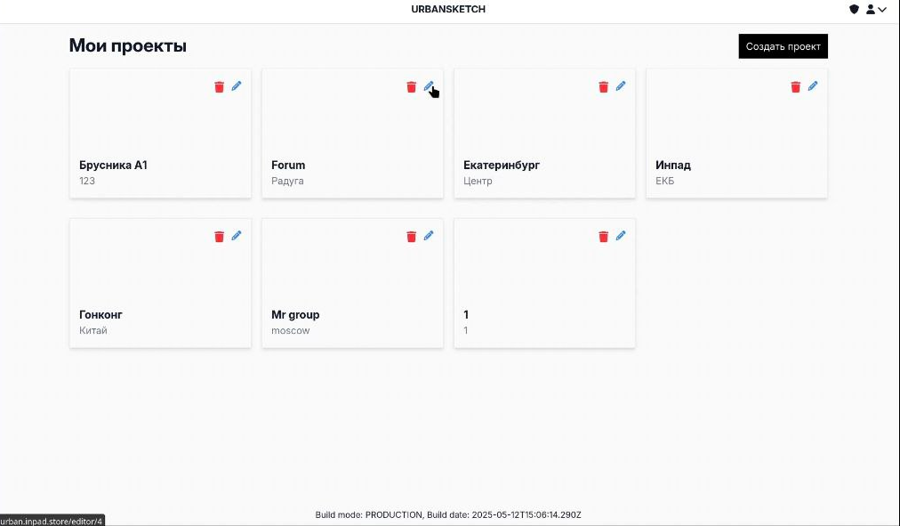
Рисунок 1 – Раздел "Мои проекты"

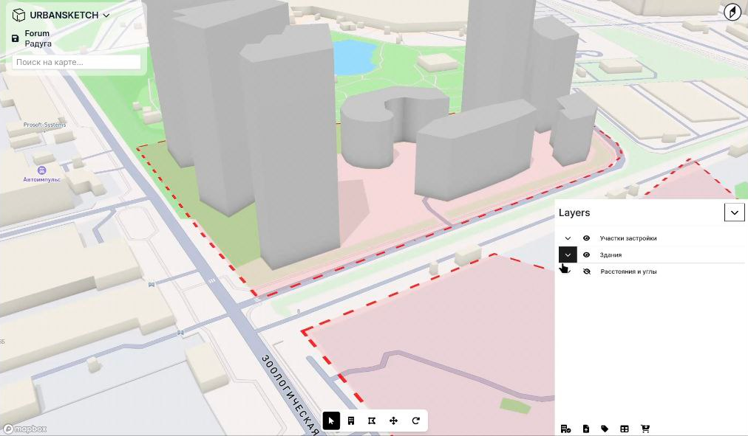
Рисунок 2 – Отображение застройки на 3D-карте

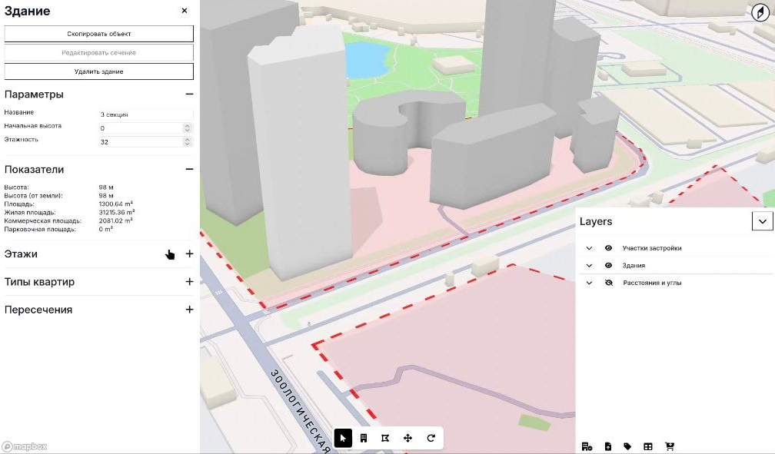
Рисунок 3 – Панель редактирования зданий

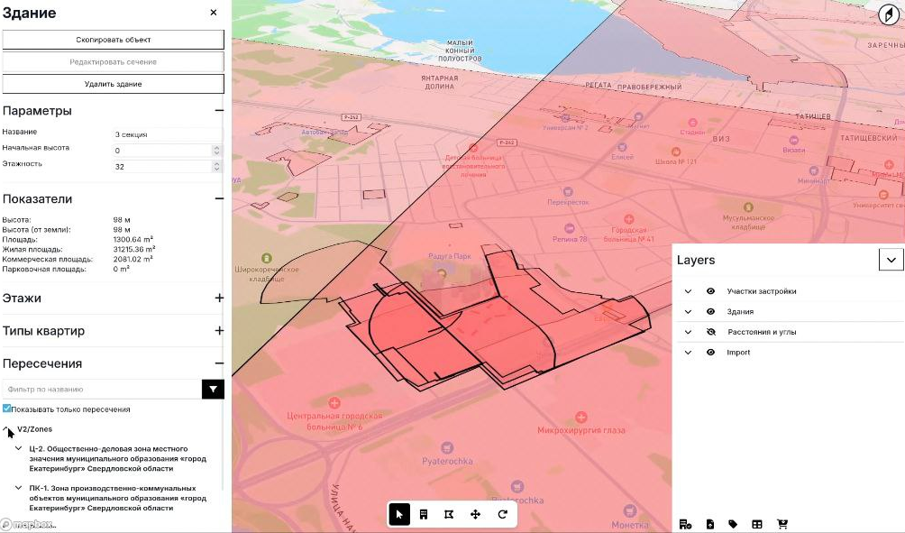
Рисунок 4 – Отображение пересечений геометрии

ЗАКЛЮЧЕНИЕ

В заключение следует отметить, что разработанный программный продукт полностью соответствует поставленным требованиям заказчика и пользователя. В ходе реализации проекта были успешно решены все задачи, что позволило достичь поставленной цели - создание эффективного веб-сервиса для визуализации застройки территорий. Разработанный функционал позволяет пользователям удобно работать с кадастровой информацией, импортировать слои, анализировать инсоляцию и отображать 3D-модели, что значительно упрощает процесс проектирования и принятия решений.
Несмотря на успешное выполнение поставленных задач, существует значительный потенциал для дальнейшего развития продукта. В частности, можно рассмотреть возможность добавления функциональности расчета водопотребления и теплопотерь зданий, а также внедрения расчета коэффициента плотности застройки. Перспективным направлением является использование искусственного интеллекта для автоматической генерации вариантов застройки на основе заданных параметров, что позволит значительно ускорить процесс проектирования и предоставить пользователям новые возможности. Развитие продукта в этих направлениях позволит доработать решение для анализа и проектирования территорий по самым современным требованиям.

СПИСОК ИСПОЛЬЗОВАННЫХ ИСТОЧНИКОВ

- Archistar: [Электронный ресурс] – 2010 – URL: https://www.archistar.ai/ (дата обращения: 17.10.2024).
- Architectures: [Электронный ресурс] – 2010 – URL: https://architechtures.com/en (дата обращения: 17.10.2024).
- Arcol: [Электронный ресурс] – 2010 – URL: https://www.arcol.io/ (дата обращения: 17.10.2024).
- TestFit: [Электронный ресурс] – 2010 – URL: https://www.testfit.io/ (дата обращения: 17.10.2024).
- (обязательное)
Календарный план

Задача | Исполнитель | Дата (начало) | 1 | 2 | 3 | 4 | 5 | 6 | 7 | 8 | 9 | 10 | 11
Проанализировать аналоги finch3d и spacio | Тимлид/аналитик | 03-24
Модернизировать дизайн панели редактирования зданий | Веб-дизайнер | 03-24
Модернизировать дизайн окна отображения слоев | Веб-дизайнер | 03-24
Отдалить локацию и сделать централизацию на Москву | Фронтенд-разработчик | 03-24
Создать возможность копировать объект | Фронтенд-разработчик | 03-24
Добавить историю документа | Бэкенд-разработчик | 03-24
Доработать функциональность слоев: добавить кнопку удаления слоев и кнопку скрытия группы слоев | Фронтенд-разработчик | 03-24
Реализовать возможность удаления участка застройки | Фронтенд-разработчик | 03-24
Сбор ошибок | Девопс-инженер | 03-24
Написание календарного плана | Тимлид/аналитик | 03-31
Сделать возможность настраивать слои в админке | Фронтенд-разработчик | 03-31
Написать тесты | Бэкенд-разработчик | 03-31
Обновить спецификацию OpenAPI | Бэкенд-разработчик | 03-31
Изучить сайт НСПД | Тимлид/аналитик | 03-31
Сделать возможность отображать земельные участки (кадастрвая карта) и зоуиты | Бэкенд-разрабочик, фронтенд-разработчик | 03-31
Реализовать отображение иконки направления севера | Фронтенд-разработчик | 03-31
Сформулировать текст для лендинга сайта | Тимлид/аналитик | 03-31
Создать дизайн лендинга сайта | Веб-дизайнер | 03-31
Реализовать отображение лендинга | Фронтенд-разработчик | 04-07
Реализовать хранение слоев на сервере | Бэкенд-разработчик | 04-07
Подсвечивать другим цветом пересекающиеся элементы ЗОУИТ с земельными участками | Фронтенд-разработчик | 04-07
Реализовать отображение всех элементов сервиса на русском языке | Фронтенд-разработчик | 04-14
Разработать схемы передачи данных для интеграции (расчет инсоляции, генерация типов квартир) | Фронтенд-разработчик, бэкенд-разработчик | 04-14
Дизайн отображения импорта слоев для пользователя | Веб-дизайнер | 04-14
Суммировать показатели таблицы | Фронтенд-разработчик | 04-21
Подключить земельные участки через API | Бэкенд-разработчик | 04-21
Определение последовательности действий пользователя при работе с инсоляцией | Тимлид/аналитик | 04-21
Подгрузка dwg файлов и размещение на карте | Фронтенд-разработчик, бэкенд-разработчик | 04-28
Проработка блок-схемы работы функции инсоляции | Тимлид/аналитик | 05-05
Проведение дополнительных тестов на стенде | Девопс-инженер | 05-12
Проработка визуала работы пользователя с инсоляцией | Веб-дизайнер | 05-12
Подсчет и отображение площади застройки | Фронтенд-разработчик | 05-12
Написание итогового отчета | Тимлид/аналитик | 05-19
Добавление поиска по адресам на карте | Фронтенд-разработчик | 05-19
Health check | Девопс-инженер | 05-19
Полировка | Бэкенд-разработчик, фронтенд-разработчик, девопс-инженер | 05-26
Подготовка текста презентации к защите | Тимлид/аналитик | 05-26
Дизайн презентации для защиты | Веб-дизайнер | 05-26
Подготовка к защите проекта | Все участники | 06-02

